
Міністерство освіти і науки України
Національний технічний університет України
“Київський політехнічний інститут імені Ігоря Сікорського”
Факультет інформатики та обчислювальної техніки
Кафедра інформаційних систем та технологій

Лабораторна робота №5

Технології розробки вбудованих IoT системи

Виконали студенти:
Кармазіна Анастасія ІА-24
Космін Данило ІК-23
Поліщук Антон ІМ-24
Постоєнко Тимофій ІМ-24
Дідур Вадим ІМ-24
Перчук Віталій ІМ-24
Дивнич Анастасія, ІМ-23

Перевірив:
Каплунов Артем
Володимирович

Київ 2026
Мета роботи: Потрібно ралізувати MapView. Дана програма має відображати
актуальні дані про стан дорожнього покриття на карті користувача.
2. Посилання на гіт:
https://github.com/Karmazinanastya/lab_IoT/tree/lab5
3. Результати:
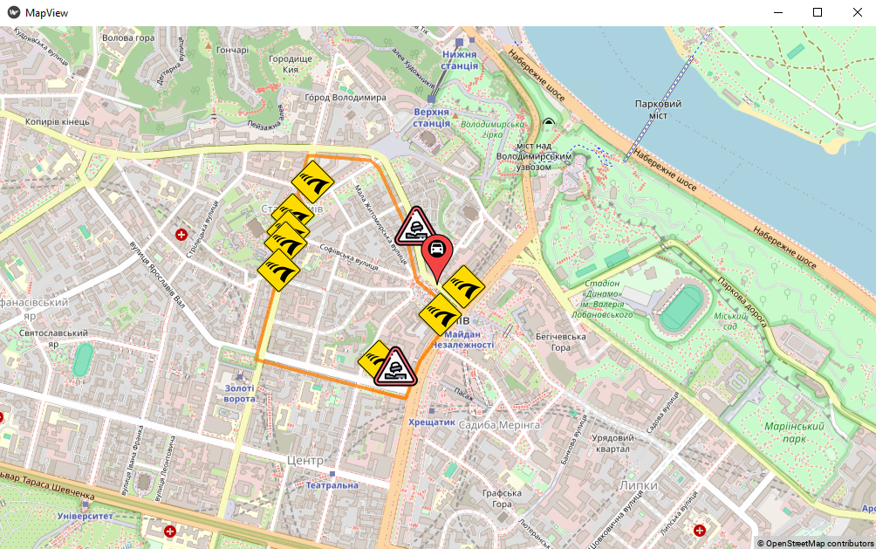
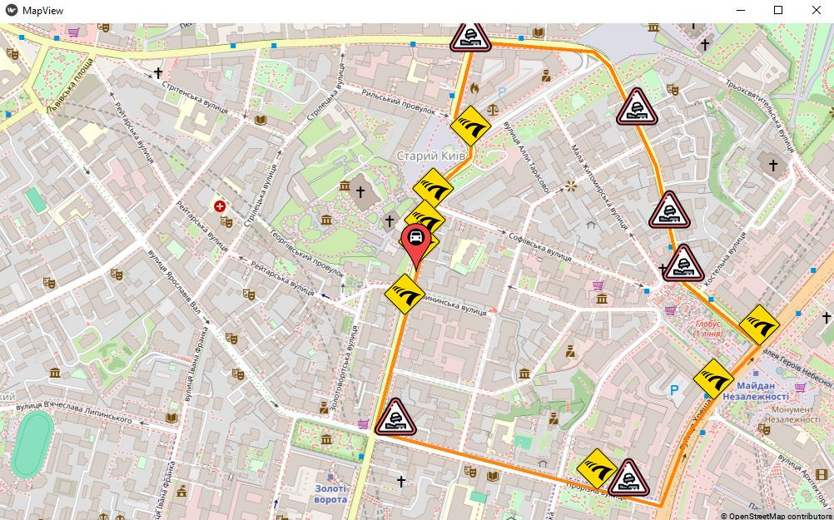

Висновок:
У ході виконання лабораторної роботи було реалізовано модуль MapView на основі наданого репозиторію. Для розробки використовувалась мова Python, бібліотека Kivy для побудови графічного інтерфейсу, а також WebSocket для отримання актуальних даних у реальному часі. У результаті виконано інтеграцію модуля з сервісом Store, завдяки чому дані про стан дорожнього покриття можуть передаватися, зберігатися та відображатися на карті. Реалізована система дозволяє візуалізувати маршрут руху транспортного засобу, його поточне положення та проблемні ділянки дороги.

